**CHƯƠNG 5:**

**Bảo mật và phân quyền người dùng**

Tham khảo: **Chapter 6: SQL Server Security**

**Mục tiêu chương 5:**

Học viên phải biết, hiểu và thực hiện được các nội dung sau:

* Tạo các login cho hệ thống
* Tạo các login quản trị server
* Phân quyền các login để sử dụng dữ liệu

1. Ý nghĩa, Ý thức về bảo mật
2. 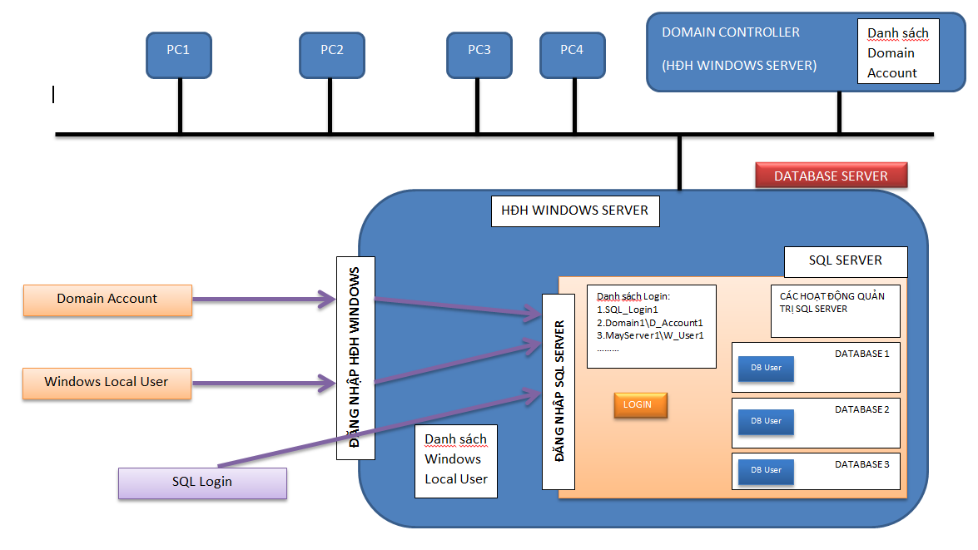Hai mode kiểm soát đăng nhập - Thay đổi mode sau khi cài đặt
3. Sơ đồ kiến trúc về bảo mật và phân quyền người dùng:
4. Principle
5. Login

#### Creating Logins in Management Studio

Creating Logins Using T-SQL

1. Credential
2. Server Role
3. Database User
4. Fixed Database Role
5. User-Defined Database Role
6. Application Role
7. Permission
8. Server Permission
9. Database Scope Permission
10. SQL Server Encryption (chủ đề riêng)*
11. Các lời khuyên (Best Practices)